Activitat1.- Classe Televisió

Pensa que podria tindre la classe Televisió, allò que hauria de saber i hauria de fer:

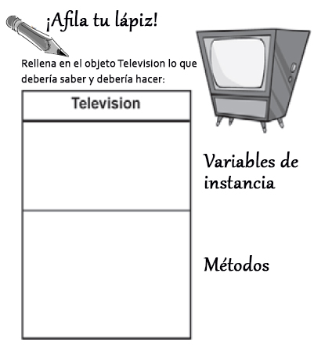
Variables de instancia:
- Canales
- Botones o mando control
- Conectores

Metodos:
- Encenderse y apagarse
- Cambiar de canal

Després, mitjançant l’aplicació https://www.draw.io/, representa la classe amb els seus elements. Pots inventar allò que cregues convenient. No existeix una única solució.

